**Roteamento Estático x Roteamento Dinâmico**

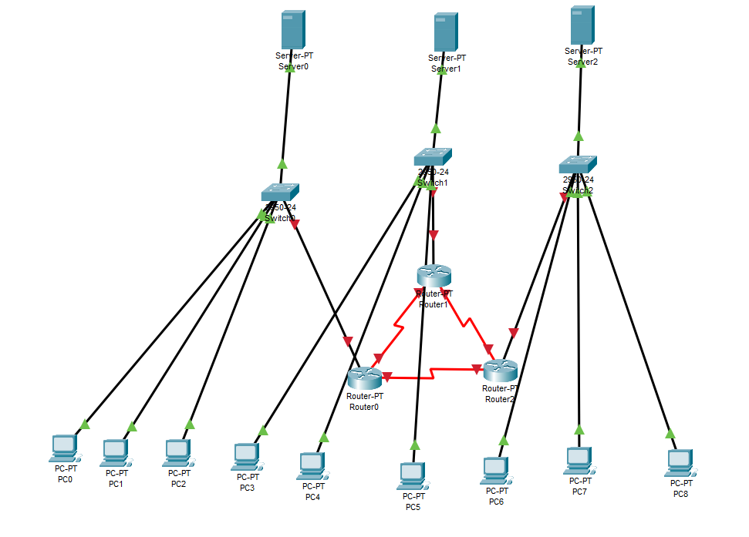

14. Configure as interfaces de rede do Router0:

Responda: Qual a classe desta rede? Classe C  
Clique sobre Serial2/0 e configure:  
Responda: Qual a classe desta rede? Classe A  
Clique sobre Serial3/0 e configure:  
Responda: Qual a classe desta rede? Classe A

15. Configure as interfaces de rede do Router1:  
Responda: Qual a classe desta rede? Classe C  
Clique sobre Serial2/0 e configure:  
Clock Rate ? 1200  
Responda: Qual a classe desta rede? Classe A  
Clique sobre Serial3/0 e configure:  
Responda: Qual a classe desta rede? Classe A

16. Configure as interfaces de rede do Router2:  
Responda: Qual a classe desta rede? Classe C  
Clique sobre Serial2/0 e configure:  
Clock Rate ? 1200  
Responda: Qual a classe desta rede? Classe A  
Clique sobre Serial3/0 e configure:  
Clock Rate ? 64000  
Responda: Qual a classe desta rede? Classe A  
ping 200.1.1.100 (IP de PC3) – TTL = 126  
ping 200.1.2.100 (IP de PC6) – TTL = 126

18. Abra o prompt de comandos no PC3 e verifique o IP (ipconfig).  
ping 200.1.0.100 (IP de PC0) – TTL = 126  
ping 200.1.2.100 (IP de PC6) – TTL = 126  
Abra o prompt de comandos no PC6 e verifique o IP (ipconfig).  
ping 200.1.1.100 (IP de PC3) – TTL = 126  
ping 200.1.0.100 (IP de PC0) – TTL = 126

19. Teste os domínios de rede:  
PC0: Teste a comunicação com a rede usando o ping em broadcast  
Veja se todos os dispositivos das duas redes respondem.  
Somente maquinas 1 e 2  
PC3: Teste a comunicação com a rede usando o ping em broadcast  
Veja se todos os dispositivos das duas redes respondem.  
Somente maquinas 4 e 5  
PC6: Teste a comunicação com a rede usando o ping em broadcast  
Veja se todos os dispositivos das duas redes respondem.  
Somente maquinas 7 e 8

20. Quais redes foram afetadas?  
200.1.0.100 (pc0) no pc6 e 200.1.2.100 (pc6) no pc0

23. Configure o roteamento estático no Router1 usando o RIP  
A área Network Address deve exibir:  
Router1: (registre as rotas diretamente acessíveis)  
200.1.1.0  
3.0.0.0  
2.0.0.0

24. Configure o roteamento estático no Router2 usando o RIP  
A área Network Address deve exibir:  
Router2: (registre as rotas diretamente acessíveis)  
1.0.0.0  
2.0.0.0  
200.1.2.0

25. Teste a conexão entre as redes e compare com o verificado no teste do item 18  
Verifique a comunicação com os dispositivos das demais redes  
ping 200.1.1.102 (IP de PC3) – TTL = 126  
ping 200.1.2.102 (IP de PC6) – TTL = 126  
PC3: Verifique a comunicação com os dispositivos das demais redes  
ping 200.1.0.100 (IP de PC0) – TTL = 126  
ping 200.1.2.102 (IP de PC6) – TTL = 126  
PC6: Verifique a comunicação com os dispositivos das demais redes  
ping 200.1.0.100 (IP de PC0) – TTL = 126  
ping 200.1.1.102 (IP de PC3) – TTL = 126

26. a) Alguma rede perdeu conectividade com  
alguma outra?  
b) Especifique sua resposta, apontando qual foi a  
alteração percebida na entrega dos pacotes.  
Nenhuma rede teve perda de conexão, operaram do mesmo jeito.

c) O que acontece, se houver uma falha em um link de backbone, com roteamento estático?  
A troca de dados entre as redes é bloqueada, pois o roteamento estático não atualiza por conta própria. O responsável precisa alterar manualmente as rotas para restaurar o tráfego.

d) Quais opções existem para reestabelecer o tráfego perdido em caso de falhas nas rotas estáticas?

1. Criar manualmente caminhos alternativos.
2. Definir rotas de reserva com custo administrativo mais alto.
3. Substituir o método estático por um protocolo de roteamento automático.

e) O que acontece, diante de uma falha em um link de backbone, utilizando roteamento dinâmico?  
O sistema de roteamento identifica a quebra e ajusta automaticamente para outro caminho, se possível. Isso permite restabelecimento ágil da comunicação sem ajustes manuais.

f) O que é DCE?  
DCE (Dispositivo de Comunicação de Dados) é o componente que fornece o sinal de sincronismo para ligações seriais.

g) Qual a função do clock rate em conexões por DCE?  
Define a taxa de transferência de dados em ligações seriais no lado DCE. Ele é fundamental para manter o sincronismo entre os pontos da conexão.

h) Qual o significado do TTL mostrado na resposta do ping?  
TTL (Tempo de Vida) determina quantos roteadores o pacote pode atravessar antes de ser descartado.

i) Qual é o propósito do comando tracert?  
O comando tracert mostra o trajeto que os dados percorrem até o alvo, exibindo os roteadores intermediários. É usado para examinar a rota e eventuais falhas.

j) Quantas redes foram criadas neste exercício?  
3 redes de PCs:

* 200.1.0.0/24
* 200.1.1.0/24
* 200.1.2.0/24  
  3 redes seriais:
* 1.0.0.0/8
* 2.0.0.0/8
* 3.0.0.0/8  
  Total: 6 redes

k) Quais os endereços de cada rede?

* 200.1.0.0/24
* 200.1.1.0/24
* 200.1.2.0/24
* 1.0.0.0/8
* 2.0.0.0/8
* 3.0.0.0/8

l) Quais os endereços de broadcast de cada rede?

* 200.1.0.0/24 → 200.1.0.255
* 200.1.1.0/24 → 200.1.1.255
* 200.1.2.0/24 → 200.1.2.255
* 1.0.0.0/8 → 1.255.255.255
* 2.0.0.0/8 → 2.255.255.255
* 3.0.0.0/8 → 3.255.255.255